**南京市总工会智能化信息服务平台项目**

**需求调研确认**

**部门：** 办公室 **负责人： 日期： 1**

**南京市总工会**

1. **部门职责**

* 负责市总工会机关各部门工作的协调、督促和综合服务工作；
* 承担市总工会重要会议和重大活动的组织协调服务工作；
* 负责市总工会机关和各区县总工会、市各产业工会、各直属工会的目标管理工作；
* 起草市总工会的有关文件；督促检查上级指示、会议决议、提案、建议和领导批示的落实清况；
* 负责机关文秘、信息、办公现代化、统计、保密、接待、档案管理和安全保卫工作；
* 负责机关办公设施、财产和车辆管理工作。

1. **功能需求**
   1. **协同办公平台**

* **公文办理**
* **拟发文管理：**进行文件上报申请；

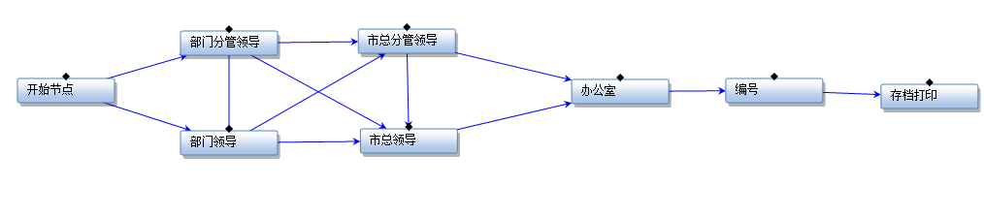

* **阅办文管理：**对工会内部各部门下发文件；

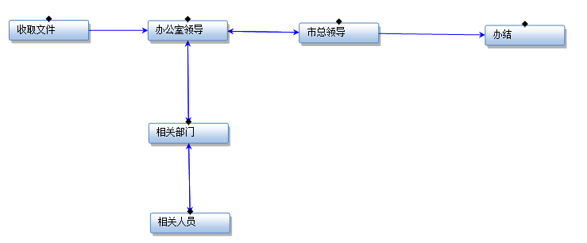

* **我的公文：**管理查看自己的拟发文和阅办文；
* **待办公文：**管理自己未办理的拟发文和阅办文；
* **已办公文：**管理自己已办理的拟发文和阅办文；
* **办文监控：**有权限的人员可以监控所有拟发文和阅办文的具体执行情况。
* **档案管理**
  + **案卷管理：**主要对文档、图片、视频等进行归档管理，档案有借阅和归还流程；
  + **文件管理：**分个人文档和共享文档，主要以word为主，权限：个人文档只有个人才能查看，共享文档全体人员都可以搜索查看；
  + **借阅管理：**需要查看档案的人员可以在线提交借阅申请，有权限的管理员审批通过后才可以查阅，借阅时间结束后自动归还，对借阅有历史统计管理；
  + **我的借阅：**管理自己之前借阅的档案历史记录信息，如需在此借阅，可直接提交申请；
  + **档案销毁：**管理员对不需要的档案进行销毁管理，对需要的档案进行还原，对不需要的档案进行彻底删除；
* **车辆管理**
  + **用车申请：**用车人员可以在线查看车辆使用情况及在线提交申请；
  + **回车登记：**对派发出去的车辆进行回车管理查看；
  + **车辆信息：**添加管理车辆基本信息；
  + **个人查询：**管理个人用车申请记录信息；
* **会议管理**
  + **会议申请：**对工会内部会议组织进行发布申请；
  + **会议审批：**管理员对会议申请进行审批并安排对应的会议室；
* **公共服务**
  + **市总文件管理：**市总文件添加管理；
  + **文档类别：**文档分类添加管理；
  + **部门文件共享：**各部门对外共享文件添加管理；
* **信息发布**
  + **新闻：**内部新闻信息的添加发布及审批；
  + **通知：**内部通知信息的添加发布及审批；
  + **公告：**内部公告信息的添加发布及审批；
* **日程安排：**设置个人相关日程安排，定时提醒；
* **市总邮件：**绑定工会外网邮件服务器接收和发送对外的邮件；
* **短消息：**OA系统内部的信息交流发送；
* **短信通知：**各业务提交环节通知相关负责人手机端；
* **通讯录：**工会内部组织之间的相关联系方式查询。

1. **需要提供的资料**

|  |  |  |  |
| --- | --- | --- | --- |
| **序号** | **名称** | **内容** | **提交截止日期** |
| 1 | 拟发文 | 拟发文具体表格内容及确认拟发文流程图是否符合 | 4月13日 |
| 2 | 阅办文 | 阅办文具体表格内容及确认拟发文流程图是否符合 | 4月13日 |
| 3 | 档案借阅 | 档案借阅的流程说明 | 4月13日 |
| 4 | 车辆管理 | 车辆基本信息表格及车辆申请流程说明 | 4月13日 |
| 5 | 组织架构 | 最新的市总组织架构信息 | 4月13日 |
| 6 | 人员权限 | 各部门领导和人员名单及管理权限 | 4月13日 |